TUẦN 2
MÔN ĐẠO ĐỨC
Tiết 2
CHỦ ĐỀ 1: EM YÊU TỔ QUỐC VIỆT NAM
Bài 01: EM KHÁM PHÁ ĐẤT NƯỚC VIỆT NAM (Tiết 2)
Thời gian thực hiện: ngày 15tháng 9 năm 2023
I. YÊU CẦU CẦN ĐẠT
1. Năng lực đặc thù: Sau bài học, học sinh sẽ:
- Nêu được một số nét cơ bản về vẻ đẹp của đất nước, con người Việt Nam.
- Nhận ra Tổ quốc Việt Nam đang phát triển mạnh mẽ.
2. Năng lực chung.
- Năng lực tự chủ, tự học: Biết quan sát tranh để tìm ra vẻ đẹp và sự phát triển của đất nước Việt Nam.
- Năng lực giải quyết vấn đề và sáng tạo: tham gia trò chơi, vận dụng. Tự tìm hiểu thêm một số cảnh đẹp và sự phát triển của đất nước.
- Năng lực giao tiếp và hợp tác: Biết chia sẻ, trao đổi, trình bày trong hoạt động nhóm.
3. Phẩm chất.
- Phẩm chất yêu nước: Có biểu hiện yêu nước qua thái độ nghiêm túc khi quan sát tranh, tìm hiểu vẻ đẹp và sự phát triển của đất nước.
- Phẩm chất nhân ái: Có ý thức giúp đỡ lẫn nhau trong hoạt động nhóm để hoàn thành nhiệm vụ.
- Phẩm chất chăm chỉ: Chăm chỉ quan sát, suy nghĩ, trả lời câu hỏi; tự tìm hiểu thêm những tranh ảnh, video giới thiệu về vẻ đẹp và sự phát triển của đất nước.
- Phẩm chất trách nhiệm: Giữ trật tự, biết lắng nghe, học tập nghiêm túc.
II. ĐỒ DÙNG DẠY HỌC
- Kế hoạch bài dạy, bài giảng Power point.
- SGK và các thiết bị, học liệu phụ vụ cho tiết dạy.

III. CÁC HOẠT ĐỘNG DẠY HỌC CHỦ YẾU
Thời gian | Hoạt động của giáo viên | Hoạt động của học sinh
5p  30p  5p | 1. Khởi động:  - Mục tiêu:  + Tạo không khí vui vẻ, khấn khởi trước giờ học.  + Kiểm tra kiến thức đã học ở bài trước.  - Cách tiến hành:  - GV giới thiệu video về cảnh đẹp Việt Nam.  + GV mời HS nêu nhận xét về những cảnh đẹp đó.  + GV Mời HS giới thiệu thêm một số cảnh đẹp mà em đã từng đến.  - GV Nhận xét, tuyên dương.  - GV dẫn dắt vào bài mới.  2. Luyện tập:  - Mục tiêu: Nhận biết được Quốc hiệu Việt Nam.  - Cách tiến hành:  * Hoạt động 1: Tìm hiểu về vể đẹp của đất nước Việt nam. (Làm việc nhóm 4)  - GV mời HS nêu yêu cầu.  - GV giới thiệu tranh yêu cầu HS thảo luận nhóm 4 quan sát và trả lời câu hỏi:  + Em hãy nêu vẻ đẹp của đất nước, con người Việt Nam trong các bức tranh dưới đây.  + Hãy cho biết những vẻ đẹp khác của đất nước, con người Việt Nam.  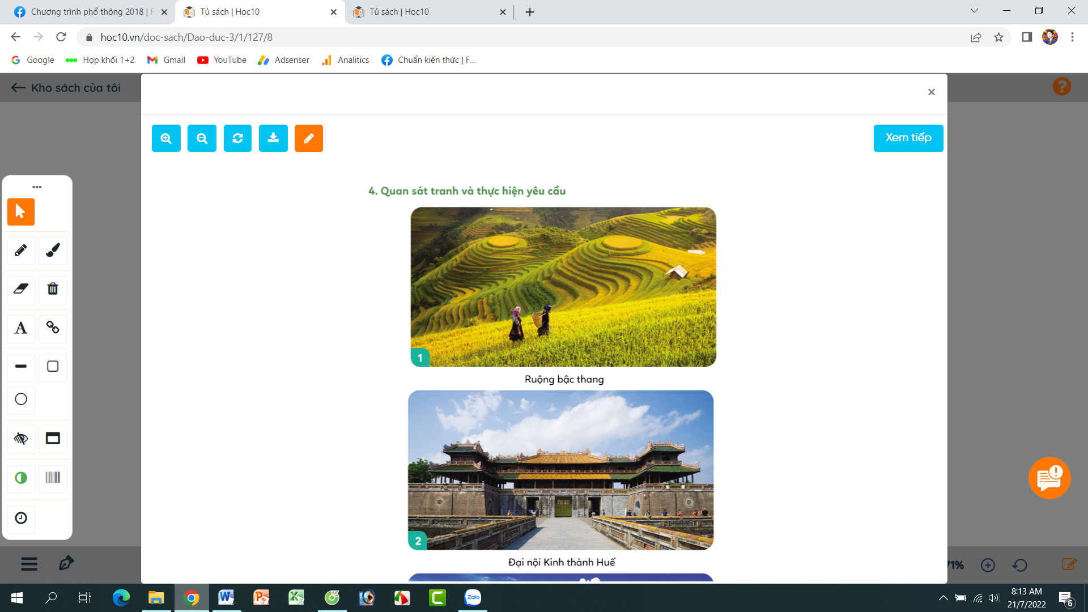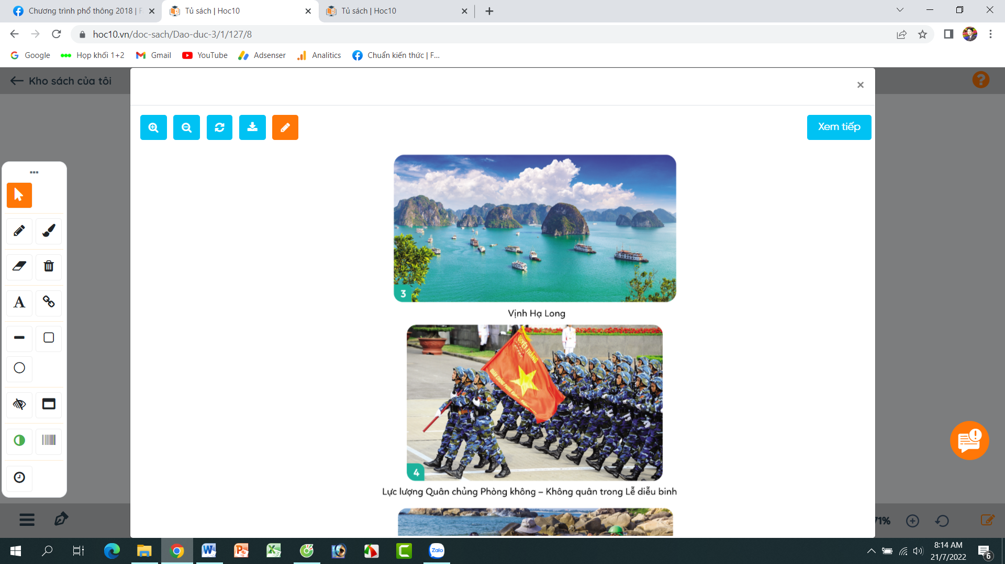  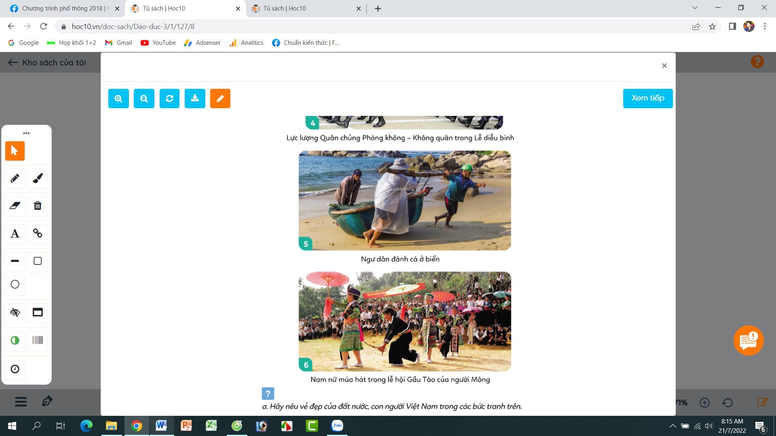  - GV mời các nhóm trình bày.  - GV mời nhóm khác nhận xét.  - GV nhận xét tuyên dương, sửa sai (nếu có)  * Hoạt động 2: Tìm hiểu sự đổi mới của đất nước. (làm việc nhóm 2).  - GV mời HS nêu yêu cầu.  - GV giới thiệu tranh yêu cầu HS thảo luận nhóm 2, quan sát và trả lời câu hỏi:  + Những biểu hiện nào cho thấy Việt Nam đang phát triển mạnh mẽ.  + Kể thêm một số biểu hiện sự phát triển, mạnh mẽ của Việt Nam.  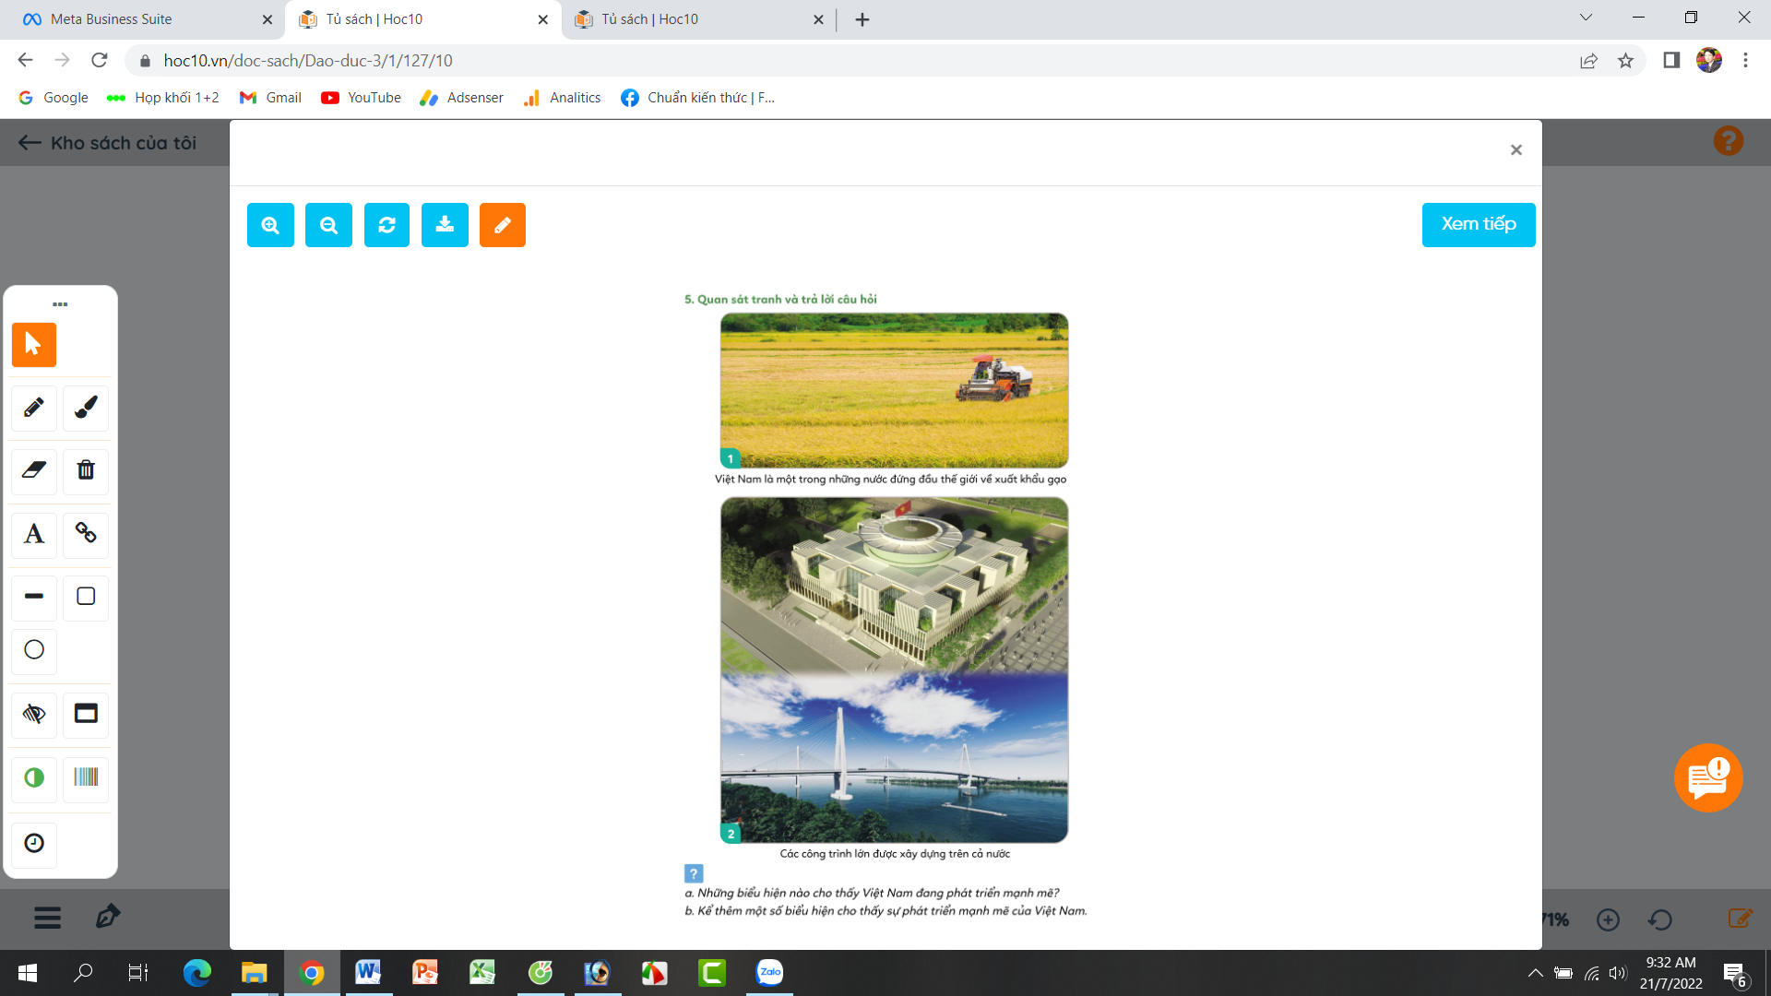  - GV mời các nhóm trình bày.  - GV mời các nhóm khác nhận xét.  - GV nhận xét uyên dương và kết luận:  Đất nước chúng ta đang trong thời kì đổi mới, phát triển mạnh mẽ về nông nghiệp, công nghiệp, y tế, giáo dục và công nghệ thông tin,...  3. Vận dụng.  - Mục tiêu:  + Củng cố kiến thức về hiểu biết sự phát triển của đất nước Việt Nam.  + Vận dụng vào thực tiễn để phát triển phẩm chất yêu nước.  - Cách tiến hành:  - GV sử dụng video “Việt nam - Đất nước - Con người” để HS quan sát và tìm hiểu thêm về đất nước, về sự phát triển trong giai đoạn hiện nay.  + GV và HS cùng trao đổi về sự phát triển của đất nước qua video.  - Nhận xét, tuyên dương | - HS xem Video.  + HS nêu nhận xét về những cảnh đẹp đã xem trong Video.  + 3-4 HS giới thiệu thêm một số cảnh đẹp mà em đã từng đến.  - HS lắng nghe.  - 1 HS nêu yêu cầu.  - Các nhóm tiến hành thảo luận quan sát tranh và trả lời câu hỏi.  + Con người Việt Nam yêu nước, anh dũng, cần cù, chịu khó, đoàn kết và thông minh: Tranh 1 ; tranh 4; tranh 5 và tranh 6.  + Đất nước Việt Nam có nhiều danh lam thắng cảnh, có nhiều di tích lịch sử hào hùng: Tranh 2 và tranh 3.  + Các nhóm giới tiệu thêm một số cảnh đẹp về đất nước mà em từng đến, từng thấy.  - Đại diện các nhóm trình bày  - Các nhóm khác nhận xét, bổ sung.  + HS lắng nghe, rút kinh nghiêm.  - 1 HS nêu yêu cầu.  - Các nhóm thảo luận, trao đổi và trình bày:  + Những biểu hiện cho thấy Việt Nam đang phát triển mạnh mẽ: Việt Nam đang là nước đứng đầu thế giới về xuất khẩu gạo. Các mặt hàng nông nghiệp, công nghiệp phát triển mạnh và bán nhiều ra các nước.  + Các công trình xây dựng được làm theo cấu trúc hiện đại như toà nhà Quốc Hội, các cây cầu dài hàng ngàn mét, các nhà cao tầng,...  + Các nhóm nêu thêm một số phát triển của đất nước mà em đã biết.  - Các nhóm trình bày:  - Các nhóm khác khác nhận xét, bổ sung.  + HS lắng nghe  - HS cùng quan sát Video.  - Cùng trao đổi, chia sẻ với GV những hiểu biết của mình về sự phát triển đất nước.  - HS lắng nghe,rút kinh nghiệm
IV. ĐIỀU CHỈNH SAU BÀI DẠY
.....................................................................................................................................
.....................................................................................................................................
....................................................................................................................................

